

**OBJETIVO**

Proponer una reflexión sobre los malestares contemporáneos en la relación alumno-docente y con ello pensar en la posibilidad de construir un dispositivo de escucha.

**Adolescencias y malestares contemporáneos.**

**Posibilitar dispositivos para la escucha en la institución escolar.**

**Duración:**

30 horas.

**Fechas:**

13 de marzo al 30 de abril de 2023

**Modalidad:**

Encuentros síncronos (miércoles a las 17 horas) por videoconferencia.

**Fecha límite de inscripción:**

10 de marzo

**Inversión:**

$1300.00

**(Aprovecha el descuento por ser Lasallista y paga solo $800)**

**Alumnos $400**

**DOCENTE**

Octavio Patiño García

**DIRIGIDO**

Docentes, tutores y titulares de la Salle Pachuca.

**CURSO**



**Contenidos**

**Tema 1:** La adolescencia en la historia.

**Tema 2:** La adolescencia en el imaginario mexicano y su relación con institución escolar.

**Tema 3:** Hacia una noción del sujeto adolescente y sus malestares. Identidades, Identificación y transferencia.

**Tema 4:** El malestar, lo contemporáneo y la institución escolar. (violencia, sexualidades y diversidad, autoagresión, pandemia, tecnologías)

**Tema 5:** Lenguajes, discursos y singularidades del sujeto adolescente.

**Tema 6:** Pensar un dispositivo como ética de la escucha.

**Metodología del trabajo**

El curso está organizado contemplando 6 sesiones sincrónicas (videoconferencia) que consistirán en una exposición, discusión y aclaración de dudas sobre las temáticas asignadas de manera asincrónica que incluyen lectura de textos y análisis de materiales audiovisuales guiados por preguntas claves.

**Evaluación prevista**

Una mezcla de autoevaluación y retroalimentación dialogadas.

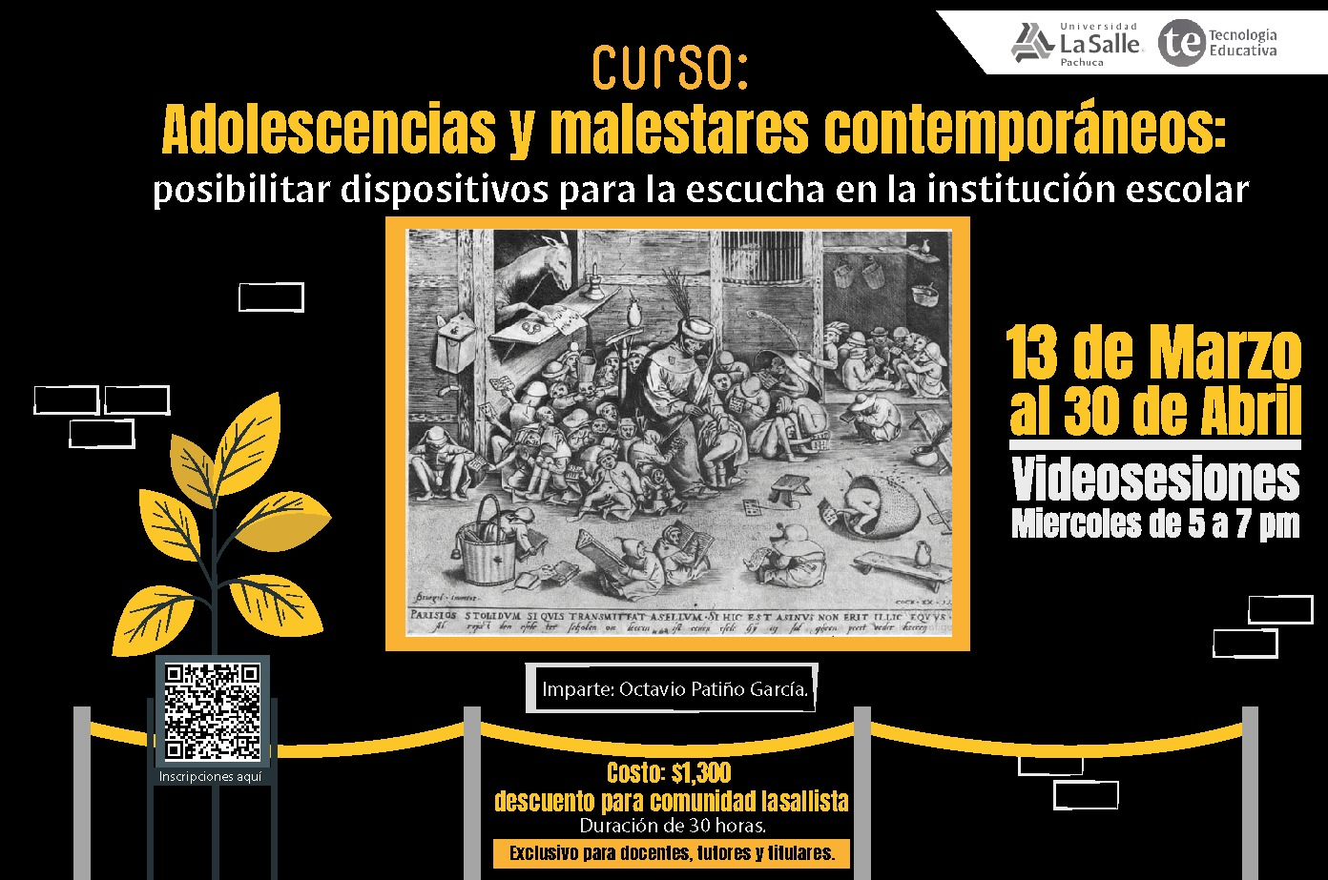



**Docente**

**Octavio Patiño García**

Licenciado en psicología y maestro en filosofía por la UNAM, doctor en Saberes sobre Subjetividad y Violencia por el Colegio de Saberes.

Es autor del libro Escritos Nómadas, publicado por la UNAM, además de coautor en los libros Los niños al diván, La clínica del amor, Los artistas y el psicoanálisis y Goce y adicciones, Bulling, marcas de la violencia, publicados por LAPSUS de Toledo España (LaTE), y en el libro Los niños al diván, publicado por Freud a la letra A. C.

Actualmente es docente de licenciatura en la FES Iztacala-UNAM, y en los posgrados del Colegio de Saberes y Dimensión Psicoanalítica.

Imparte el módulo Biopolíticas e infancias en el Certificado Infancias Críticas, en 17 Instituto de Estudios Críticos.

Participa como “formador” a nivel nacional en el Diplomado de Cultura de paz a través de las Artes del programa Alas y Raíces de la Secretaría de Cultura.

Ha trabajado la clínica psicoanalítica de la infancia y adolescencia, tanto en instituciones públicas como privadas, además de ejercer de manera particular desde hace más de 18 años. Sus líneas de trabajo e investigación se insertan en las problemáticas del cuerpo, la cultura, la violencia, los malestares contemporáneos, abordados en la intersección entre la filosofía, la literatura, la teoría crítica y el psicoanálisis.

¡Esperamos contar con tu participación!